**О профилактике заболеваний в школе: 10 шагов к здоровью школьника**

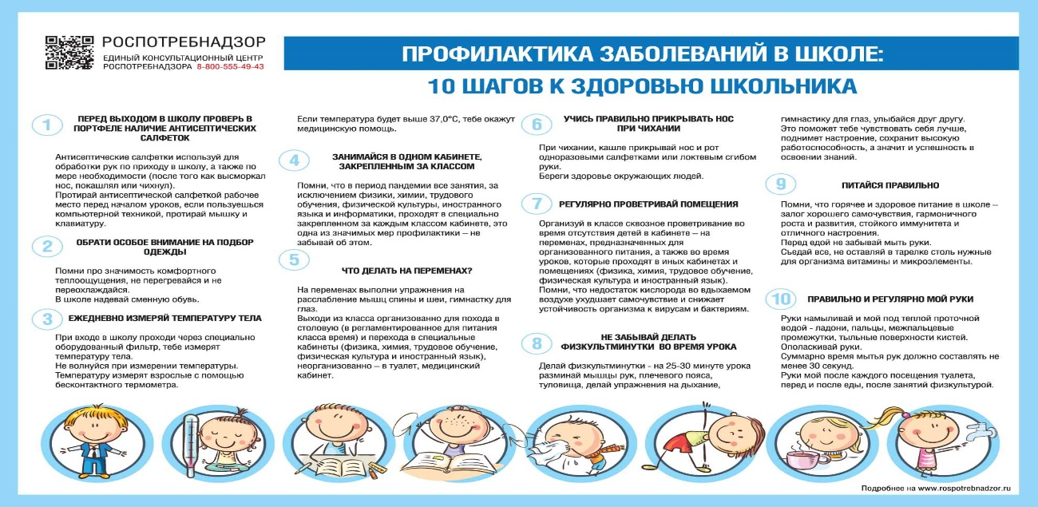

|  |  |
| --- | --- |
| **1) Перед выходом в школу проверь в портфеле наличие антисептических салфеток.**  Антисептические салфетки используй для обработки рук по приходу в школу, а также по мере необходимости (после того как высморкал нос, покашлял или чихнул).  Протирай антисептической салфеткой рабочее место перед началом уроков, если пользуешься компьютерной техникой, протирай мышку и клавиатуру. |  |
| **2) Обрати особое внимание на подбор одежды.**  Помни про значимость комфортного теплоощущения, не перегревайся и не переохлаждайся.  В школе надевай сменную обувь. | . |
| **3) Ежедневно измеряй температуру тела.**  При входе в школу проходи через специально оборудованный фильтр, тебе измерят температуру тела.  Не волнуйся при измерении температуры.  Температуру измерят взрослые с помощью бесконтактного термометра.  Если температура будет выше 37,ºС – тебе окажут медицинскую помощь. |  |
| **4) Занимайся в одном кабинете, закрепленным за классом.**  Помни, что в период пандемии все занятия, за исключением физики, химии, трудового обучения, физической культуры, иностранного языка и информатики, проходят в специально закрепленном за каждым классом кабинете, это одна из значимых мер профилактики – не забывай об этом. |  |
| **5) Что делать на переменах?**  На переменах выполни упражнения на расслабление мышц спины и шеи, гимнастку для глаз.  Выходи из класса организованно для похода в столовую (в регламентированное для питания класса время) и перехода в специальные кабинеты (физика, химия, трудовое обучение, физическая культура и иностранный язык), неорганизованно – в туалет, медицинский кабинет. |  |
| **6) Учись правильно прикрывать нос при чихании.**  При чихании, кашле прикрывай нос и рот одноразовыми салфетками или локтевым сгибом руки.  Береги здоровье окружающих людей. |  |
| **7) Регулярно проветривай помещения.**  Организуй в классе сквозное проветривание во время отсутствия детей в кабинете – на переменах, предназначенных для организованного питания, а также во время уроков, которые проходят в иных кабинетах и помещениях (физика, химия, трудовое обучение, физическая культура и иностранный язык).  Помни, что недостаток кислорода во вдыхаемом воздухе ухудшает самочувствие и снижает устойчивость организма к вирусам и бактериям. |  |
| **8) Не забывай делать физкультминутки во время урока.**  Делай физкультминутки - на 25-30 минуте урока разминай мышцы рук, плечевого пояса, туловища, делай упражнения на дыхание, гимнастику для глаз, улыбайся друг другу.  Это поможет тебе чувствовать себя лучше, поднимет настроение, сохранит высокую работоспособность, а значит и успешность в освоении знаний. |  |
| **9) Питайся правильно.**  Помни, что горячее и здоровое питание в школе – залог хорошего самочувствия, гармоничного роста и развития, стойкого иммунитета и отличного настроения.  Перед едой не забывай мыть руки.  Съедай все, не оставляй в тарелке столь нужные для организма витамины и микроэлементы. |  |
| **10) Правильно и регулярно мой руки.**  Руки намыливай и мой под теплой проточной водой - ладони, пальцы, межпальцевые промежутки, тыльные поверхности кистей.  Ополаскивай руки.  Суммарно время мытья рук должно составлять не менее 30 секунд.  Руки мой после каждого посещения туалета, перед и после еды, после занятий физкультурой.  /Информационно-просветительский проект «СОШ.RU»  Управление Роспотребнадзора по Свердловской области  <https://www.rospotrebnadzor.ru/region/rss/rss.php?ELEMENT_ID=15242> | |